
การออกแบบหน่วยการเรียนรู้ตามแนวทางของ Backward Design
หน่วยการเรียนรู้ที่ 9 เรื่อง สร้างสรรค์การเคลื่อนไหว
รหัส-ชื่อรายวิชา ศ 131 กลุ่มสาระการเรียนรู้ศิลปะ : ดนตรี-นาฏศิลป์
ชั้นประถมศึกษาปีที่ 3ภาคเรียนที่ 2เวลาเรียน 4 ชั่วโมง
ผู้สอน.................................................................โรงเรียน.............................................................................

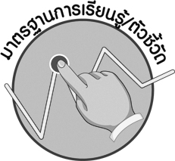

มาตรฐานการเรียนรู้/ตัวชี้วัด

มาตรฐานการเรียนรู้
ศ 3.1 เข้าใจและแสดงออกทางนาฏศิลป์อย่างสร้างสรรค์ วิเคราะห์ วิพากษ์วิจารณ์ คุณค่านาฏศิลป์ ถ่ายทอดความรู้สึก ความคิดอย่างอิสระ ชื่นชมและประยุกต์ใช้ในชีวิตประจำวัน
ตัวชี้วัด
ศ 3.1 ป.3/1 สร้างสรรค์การเคลื่อนไหวในรูปแบบต่าง ๆ ในสถานการณ์สั้น ๆ
ศ 3.1 ป.3/2 แสดงท่าทางประกอบเพลงตามรูปแบบนาฏศิลป์

สาระสำคัญ

การเคลื่อนไหวร่างกายประกอบท่าทางต่าง ๆ ช่วยทำให้ร่างกายแข็งแรงและเป็นการฝึกใช้จินตนาการ ความคิดสร้างสรรค์ในการแสดงท่าทางในรูปแบบต่าง ๆ

ความเข้าใจที่คงทน (Enduring Understanding)

การเคลื่อนไหวร่างกายประกอบท่าทางเป็นการฝึกความคิดสร้างสรรค์ และช่วยทำให้ร่างกายแข็งแรงเคลื่อนไหวได้คล่องแคล่ว
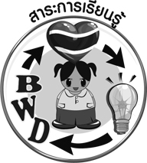
สาระการเรียนรู้

1. การเคลื่อนไหวประกอบท่าทาง
2. การเคลื่อนไหวประกอบเพลง : เพลงเดิน
3. การเคลื่อนไหวประกอบสถานการณ์สั้น ๆ
4. การเคลื่อนไหวประกอบสถานการณ์ที่กำหนดให้


คุณลักษณะอันพึงประสงค์
สมรรถนะสำคัญของผู้เรียน

ใฝ่เรียนรู้
ตัวชี้วัดที่ 4.1 ตั้งใจ เพียรพยายามในการเรียนและเข้าร่วมกิจกรรมการเรียนรู้

1. ความสามารถในการคิด
2. ความสามารถในการใช้ทักษะชีวิต


ชิ้นงานหรือภาระงาน (หลักฐาน ร่องรอยแสดงความรู้)

- ชิ้นงานที่ 15 เรื่อง การเคลื่อนไหวประกอบเพลง
- ชิ้นงานที่ 16 เรื่อง การเคลื่อนไหวประกอบสถานการณ์สั้น ๆ

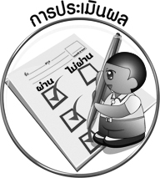
การประเมินผล

1. การประเมินผลตัวชี้วัด
1.1 ชิ้นงานที่ 15 เรื่อง การเคลื่อนไหวประกอบเพลง
เกณฑ์การประเมิน | ระดับคะแนน
เกณฑ์การประเมิน | 4 | 3 | 2 | 1
ปฏิบัติการเคลื่อนไหวท่าทางประกอบเพลง | ปฏิบัติการเคลื่อนไหวท่าทางประกอบเพลงร่วมกับผู้อื่นในการพัฒนาให้เกิดประโยชน์ต่อส่วนรวมและสามารถแก้ปัญหาในระหว่างปฏิบัติได้ | ปฏิบัติการเคลื่อนไหวท่าทางประกอบเพลงตามที่ตนเองได้คิดขึ้นมาเอง เพื่อให้มีประสิทธิภาพที่ดีขึ้นกว่าแบบอย่างโดยมีครูหรือผู้อื่นแนะนำบ้าง | ปฏิบัติการเคลื่อนไหวท่าทางประกอบเพลงตามแบบได้ถูกต้องและมีการดัดแปลงให้เหมาะสมกับตนเอง โดยมีครูหรือผู้อื่นแนะนำบ้าง | ปฏิบัติการเคลื่อนไหวท่าทางประกอบเพลงได้ตามแบบอย่างหรือทำตามที่ครูแนะนำเท่านั้น

1.2 ชิ้นงานที่ 16 เรื่อง การเคลื่อนไหวประกอบสถานการณ์สั้น ๆ
เกณฑ์การประเมิน | ระดับคะแนน
เกณฑ์การประเมิน | 4 | 3 | 2 | 1
ปฏิบัติการเคลื่อนไหวท่าทางประกอบสถานการณ์สั้น ๆ | ปฏิบัติการเคลื่อนไหวท่าทางประกอบสถานการณ์สั้น ๆ ได้สัมพันธ์กับหัวข้อที่กำหนดและแตกต่างจากที่ครูยกตัวอย่าง มีการเชื่อมโยงให้เห็นถึงความสัมพันธ์กับตนเองและผู้อื่น | ปฏิบัติการเคลื่อนไหวท่าทางประกอบสถานการณ์สั้น ๆ ได้สัมพันธ์กับหัวข้อที่กำหนดและแตกต่างจากที่ครูยกตัวอย่าง  แต่เชื่อมโยงให้เห็นเฉพาะตนเอง | ปฏิบัติการเคลื่อนไหวท่าทางประกอบสถานการณ์สั้น ๆ ได้สัมพันธ์กับหัวข้อที่กำหนดตามที่ครูยกตัวอย่าง แต่มีการดัดแปลงให้แตกต่าง | ปฏิบัติการเคลื่อนไหวท่าทางประกอบสถานการณ์สั้น ๆ ได้สัมพันธ์กับหัวข้อที่กำหนดตามที่ครูยกตัวอย่าง

2. การประเมินผลคุณลักษณะอันพึงประสงค์
ใฝ่เรียนรู้
ตัวชี้วัดที่ 4.1 ตั้งใจ เพียรพยายามในการเรียนและเข้าร่วมกิจกรรมการเรียนรู้
พฤติกรรมบ่งชี้ | ไม่ผ่าน (0) | ผ่าน (1) | ดี (2) | ดีเยี่ยม (3)
4.1.1 ตั้งใจเรียน  4.1.2 เอาใจใส่และ  มีความเพียรพยายาม ในการเรียนรู้  4.1.3 สนใจเข้าร่วม กิจกรรมการเรียนรู้ ต่าง ๆ | ไม่ตั้งใจเรียน | ตั้งใจ เอาใจใส่  ในการเรียน | ตั้งใจเรียน เอาใจใส่  และมีความเพียร-  พยายามในการเรียน | ตั้งใจเรียน เอาใจใส่  และมีความเพียร-  พยายามในการเรียนรู้ เข้าร่วมกิจกรรม  การเรียนรู้ต่าง ๆ

การจัดกิจกรรมการเรียนรู้

- ครูคัดเลือกผู้แทนนักเรียนออกมาแสดงท่าทางเลียนแบบสัตว์ และครูอธิบายเกี่ยวกับการเคลื่อนไหวประกอบท่าทางเพิ่มเติม
- ให้นักเรียน 5 คน แสดงท่าทางเลียนแบบตามบัตรคำที่ครูกำหนด แล้วประเมินผลการปฏิบัติ แล้วครูให้นักเรียนดูภาพกิริยาของคน สัตว์ สิ่งของ แล้วปฏิบัติท่าทางเลียนแบบ
- ครูและนักเรียนร่วมกันแสดงความคิดเห็นและสรุปความรู้เกี่ยวกับการเคลื่อนไหวประกอบท่าทาง
- ครูอธิบายเกี่ยวกับการเคลื่อนไหวประกอบเพลง แล้วร้องเพลงเดินให้นักเรียนฟังและร้องตาม ทีละท่อนพร้อมทั้งปรบมือประกอบจังหวะจนถูกต้องพร้อมเพรียงกัน
- ครูสาธิตการเคลื่อนไหวท่าทางประกอบเพลงเดินให้นักเรียนดู แล้วให้นักเรียนแบ่งกลุ่มร่วมกันแสดงท่าทางประกอบเพลงเดินพร้อมทั้งร้องเพลงประกอบท่าทางให้ถูกต้อง
- ครูและนักเรียนร่วมกันแสดงความคิดเห็นและสรุปความรู้เกี่ยวกับการเคลื่อนไหวท่าทางประกอบเพลงเดิน
- ครูอธิบายเกี่ยวกับการเคลื่อนไหวประกอบสถานการณ์สั้น ๆ และให้นักเรียนแบ่งกลุ่มเคลื่อนไหวประกอบสถานการณ์สั้น ๆ ตามที่ครูกำหนดให้
- ครูและนักเรียนร่วมกันแสดงความคิดเห็นและสรุปความรู้เกี่ยวกับการเคลื่อนไหวประกอบสถานการณ์สั้น ๆ
- ครูอธิบายเกี่ยวกับการเคลื่อนไหวประกอบสถานการณ์ที่กำหนดให้ แล้วให้นักเรียนแบ่งกลุ่มแสดงท่าทางการเคลื่อนไหวประกอบนิทาน เรื่อง ราชสีห์กับหนู แล้วบันทึกผลการปฏิบัติลงในแบบบันทึก
- ร่วมกันแสดงความคิดเห็นและสรุปความรู้เกี่ยวกับการเคลื่อนไหวประกอบสถานการณ์ที่กำหนดให้
- นักเรียนและครูร่วมกันสรุปความรู้ ดังนี้
m การเคลื่อนไหวร่างกายประกอบท่าทางเป็นการฝึกความคิดสร้างสรรค์ และช่วยทำให้ร่างกายแข็งแรงเคลื่อนไหวได้คล่องแคล่ว

สื่อการเรียนรู้

- บัตรคำ
- ภาพเกี่ยวกับกิริยาลักษณะของคน สัตว์ สิ่งของ
- ชิ้นงานที่ 15 เรื่อง การเคลื่อนไหวประกอบเพลง
- บัตรประโยคสถานการณ์ต่าง ๆ
- ชิ้นงานที่ 16 เรื่อง การเคลื่อนไหวประกอบสถานการณ์สั้น ๆ
- แผนภูมิเพลงเดิน
- แบบบันทึกผลการแสดงท่าทางประกอบนิทานเรื่อง ราชสีห์กับหนู

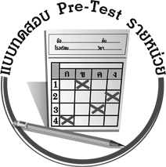
แบบทดสอบก่อนเรียน (Pre-Test)

ชื่อ ______________________ นามสกุล_______________ เลขที่______ ชั้น _______
ได้......................คะแนน
คะแนนเต็ม 10 คะแนน

ให้ระบายคำตอบที่ถูกต้องลงในวงกลมตัวเลือกให้เต็มวง (ห้ามระบายนอกวง)
1. การเคลื่อนไหวประกอบเพลงเดินควรมีท่าทางอย่างไร
1 เชื่องช้า
2 เศร้าสร้อย
3 เข้มแข็ง
4 อ่อนหวาน

2. ถ้านักเรียนต้องการเคลื่อนไหวประกอบเพลงให้ถูกต้องสวยงามจะต้องคำนึงถึงสิ่งใด
1 เนื้อเพลง
2 การแต่งกาย
3 โน้ตเพลง
4 ผู้แต่งเพลง

3. สถานการณ์ในข้อใดต้องเคลื่อนไหวร่างกายมากที่สุด
1 เด็กช่วยแม่ถือของ
2 ตำรวจวิ่งไล่จับผู้ร้าย
3 ครูสอนหนังสือนักเรียน
4 หมอกำลังตรวจคนไข้

4. “ราชสีห์ตัวหนึ่งนอนหลับอยู่ใต้ต้นไม้” จากสถานการณ์ที่กำหนดให้ นักเรียนจะแสดงท่าทางเป็นสัตว์ชนิดใด
1 ลิง
2 เสือ
3 หนู
4 สิงโต

5. จากภาพเป็นการเคลื่อนไหวประกอบเพลงเดินสื่อความหมายใด
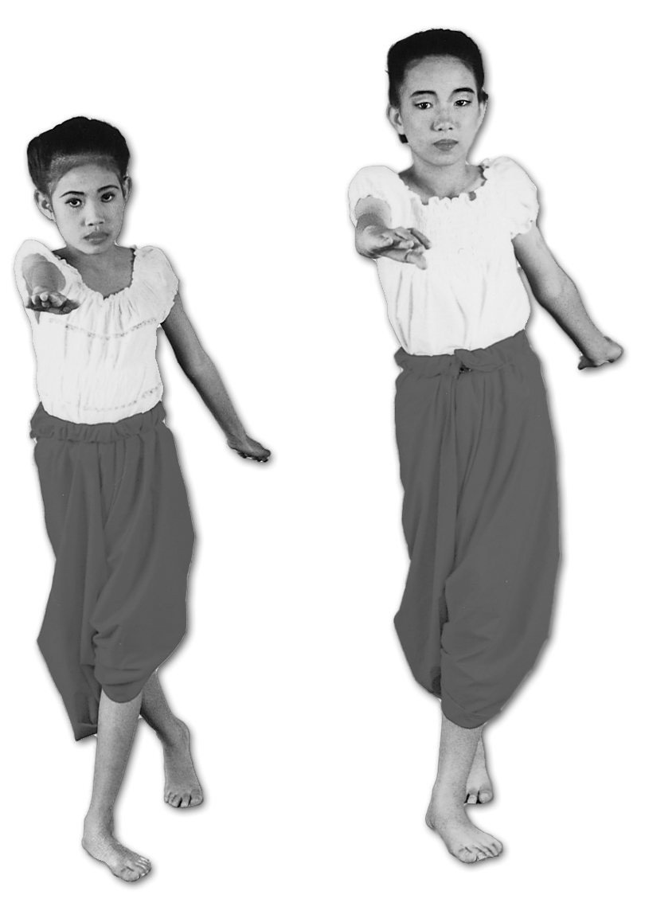
1 ว่ายน้ำ
2 วิ่ง
3 สู้
4 เดิน
6. การแสดงท่าทางประกอบสถานการณ์งานวันเด็กควรให้ผู้ชมรู้สึกอย่างไร
1 โศกเศร้า เสียใจ
2 เบื่อหน่าย รำคาญ
3 สนุกสนาน เพลิดเพลิน
4 ซึมเศร้า

7. เมื่อได้ยินเสียงฟ้าผ่าจะมีการแสดงกิริยาท่าทางอย่างไร
1 ใช้มือปิดตา
2 ใช้มือปิดหู
3 ใช้มือปิดจมูก
4 ใช้มือปิดปาก

8. “แม่กำลังทำข้าวผัดให้ลูกรับประทาน” จากสถานการณ์ถ้านักเรียนเป็นแม่ นักเรียนจะเคลื่อนไหวท่าทางแบบใด
1 ทำท่ารับประทานอาหาร
2 ทำท่าเปิดตู้เย็น
3 ทำท่าถือช้อน
4 ทำท่าถือตะหลิว

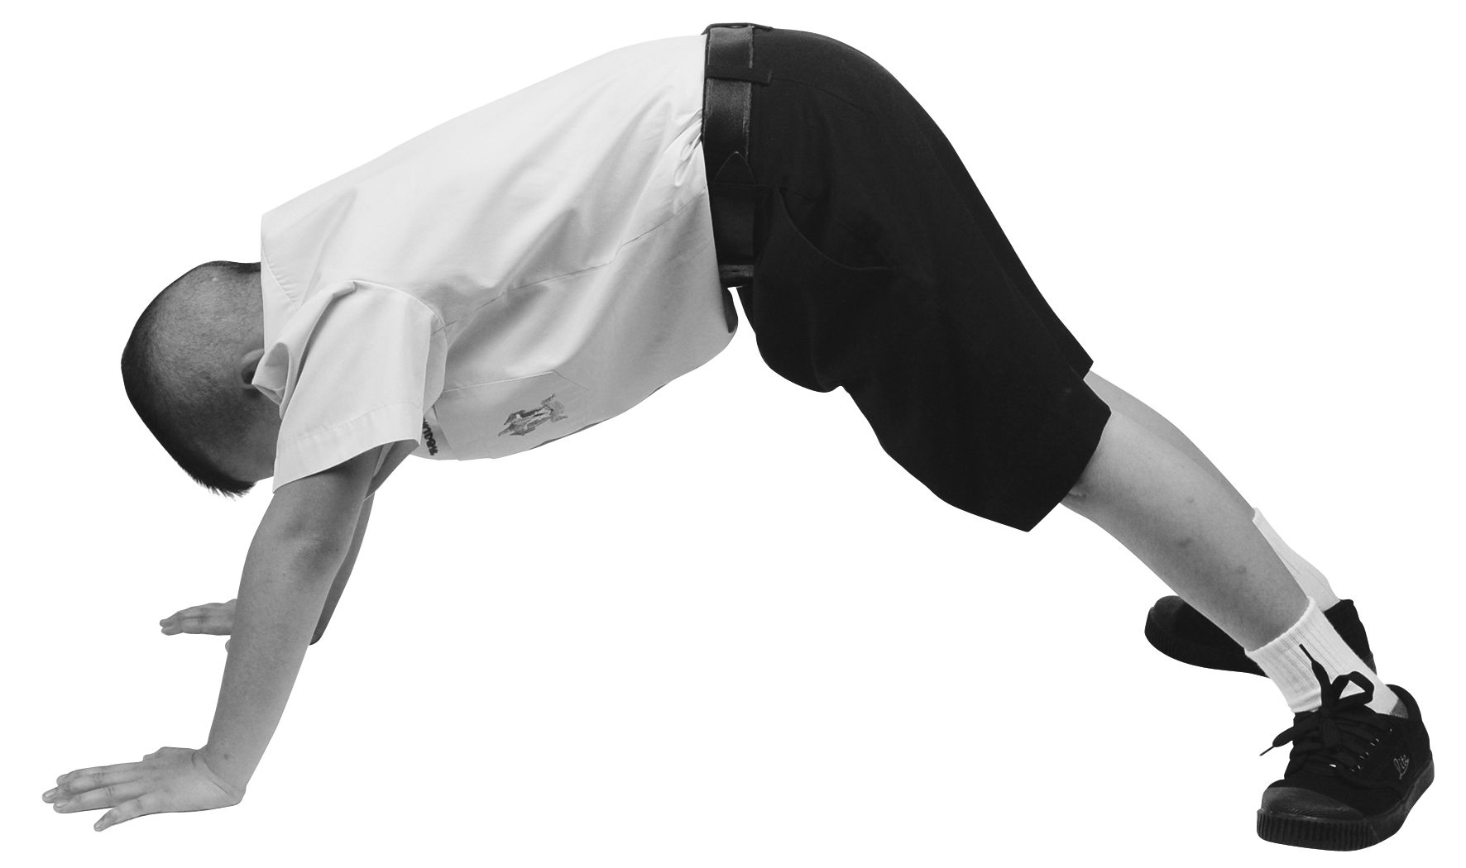
9. จากภาพ เป็นการเคลื่อนไหวท่าทางเลียนแบบสิ่งใด
1 เก้าอี้
2 โต๊ะ
3 รถยนต์
4 สะพาน

10. ถ้าแม่ซื้อของเล่นให้นักเรียนจะแสดงท่าทางแบบใด
1 กระโดดปรบมือ
2 หน้าบึ้ง ร้องไห้
3 ยิ้มแย้ม ทำท่าดีใจ
4 ทำเฉย ๆ ไม่สนใจ

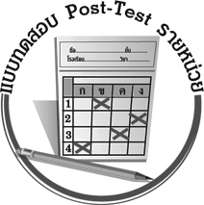
แบบทดสอบหลังเรียน (Post-Test)
ได้......................คะแนน
คะแนนเต็ม 10 คะแนน
ชื่อ ______________________ นามสกุล_______________ เลขที่______ ชั้น _______

ให้ระบายคำตอบที่ถูกต้องลงในวงกลมตัวเลือกให้เต็มวง (ห้ามระบายนอกวง)
1. จากภาพเป็นการเคลื่อนไหวท่าทางเลียนแบบสิ่งใด
1 โต๊ะ
2 เก้าอี้
3 สะพาน
4 รถยนต์

2. ถ้าแม่ซื้อของเล่นให้นักเรียนจะแสดงท่าทางแบบใด
1 หน้าบึ้ง ร้องไห้
2 กระโดดปรบมือ
3 ทำเฉย ๆ ไม่สนใจ
4 ยิ้มแย้ม ทำท่าดีใจ

3. เมื่อได้ยินเสียงฟ้าผ่าจะมีการแสดงกิริยาท่าทางอย่างไร
1 ใช้มือปิดปาก
2 ใช้มือปิดจมูก
3 ใช้มือปิดตา
4 ใช้มือปิดหู

4. “แม่กำลังทำข้าวผัดให้ลูกรับประทาน” จากสถานการณ์ถ้านักเรียนเป็นแม่ นักเรียนจะเคลื่อนไหวท่าทางแบบใด
1 ทำท่าถือตะหลิว
2 ทำท่าถือช้อน
3 ทำท่าเปิดตู้เย็น
4 ทำท่ารับประทานอาหาร

5. สถานการณ์ในข้อใดต้องเคลื่อนไหวร่างกายมากที่สุด
1 หมอกำลังตรวจคนไข้
2 ครูสอนหนังสือนักเรียน
3 เด็กช่วยแม่ถือของ
4 ตำรวจวิ่งไล่จับผู้ร้าย
6. “ราชสีห์ตัวหนึ่งนอนหลับอยู่ใต้ต้นไม้” จากสถานการณ์ที่กำหนดให้ นักเรียนจะแสดงท่าทางเป็นสัตว์ชนิดใด
1 เสือ
2 หนู
3 สิงโต
4 ลิง

7. การแสดงท่าทางประกอบสถานการณ์งานวันเด็กควรให้ผู้ชมรู้สึกอย่างไร
1 ซึมเศร้า
2 โศกเศร้า เสียใจ
3 เบื่อหน่าย รำคาญ
4 สนุกสนาน เพลิดเพลิน

8. จากภาพเป็นการเคลื่อนไหวประกอบเพลงเดินสื่อความหมายใด
1 วิ่ง
2 เดิน
3 ว่ายน้ำ
4 สู้

9. การเคลื่อนไหวประกอบเพลงเดินควรมีท่าทางอย่างไร
1 อ่อนหวาน
2 เข้มแข็ง
3 เศร้าสร้อย
4 เชื่องช้า

10. ถ้านักเรียนต้องการเคลื่อนไหวประกอบเพลงให้ถูกต้องสวยงามจะต้องคำนึงถึงสิ่งใด
1 โน้ตเพลง
2 ผู้แต่งเพลง
3 การแต่งกาย
4 เนื้อเพลง

เฉลยแบบทดสอบก่อนเรียน (Pre-Test)

1.32.43.44.15.4
6.37.48.39.210. 4

1.32.13.24.45.1
6.37.28.49.410. 3

เฉลยแบบทดสอบหลังเรียน (Post-Test)


แบบบันทึกสรุปผลการเรียนรู้สำหรับผู้เรียน

ชื่อ-นามสกุล...................................... เลขที่ ............................................ ชั้น ..................................
วันที่ ................................................ เดือน ........................................................... พ.ศ. .....................
คำชี้แจง ให้นักเรียนบันทึกสรุปผลการเรียนรู้จากหน่วยการเรียนรู้นี้
นักเรียนมีความรู้สึกอย่างไร หลังจากที่เรียนหน่วยการเรียนรู้นี้แล้ว
......................................................................................................................

นักเรียนยังไม่เข้าใจเรื่องใด อีกบ้างที่เกี่ยวกับหน่วยการเรียนรู้นี้ ซึ่งต้องการให้ครูอธิบายเพิ่มเติม
.....................................................................................................................................................................

นักเรียนได้รับความรู้เรื่องใดบ้างจากหน่วยการเรียนรู้นี้
............................................................................................................................................................
....................................................




หน่วยการเรียนรู้ที่....... ...................................................................

นักเรียนจะสามารถนำความรู้ ความเข้าใจจากหน่วยการเรียนรู้นี้ไปใช้ประโยชน์ในชีวิตประจำวันได้อย่างไรบ้าง
............................................................................................................................................................................................................................
กิจกรรมที่นักเรียนชอบมากที่สุดในหน่วยการเรียนรู้นี้คือกิจกรรมใด เพราะอะไร
.............................................................................................................................................................................................................................................

ผลงานที่นักเรียนชอบและต้องการคัดเลือกเป็นผลงานดีเด่นจาก
หน่วยการเรียนรู้นี้คือผลงานใดบ้าง
.....................................................................................................................................................................

หมายเหตุ ให้ครูสำเนาแบบบันทึกนี้เพื่อให้นักเรียนบันทึกทุกหน่วยการเรียนรู้
1. ครูสามารถนำแบบบันทึกนี้ไปใช้เป็นหลักฐานและข้อมูลเพื่อปรับปรุง และพัฒนากระบวนการเรียนรู้ของผู้เรียน
2. ครูสามารถนำแบบบันทึกนี้ไปใช้ประกอบการทำวิจัยในชั้นเรียนเพื่อเป็นผลงานประกอบการเลื่อนวิทยฐานะได้
1. ครูสามารถนำแบบบันทึกนี้ไปใช้เป็นหลักฐานและข้อมูลเพื่อปรับปรุง และพัฒนากระบวนการเรียนรู้ของผู้เรียน
2. ครูสามารถนำแบบบันทึกนี้ไปใช้ประกอบการทำวิจัยในชั้นเรียนเพื่อเป็นผลงานประกอบการเลื่อนวิทยฐานะได้

